

**7002240**

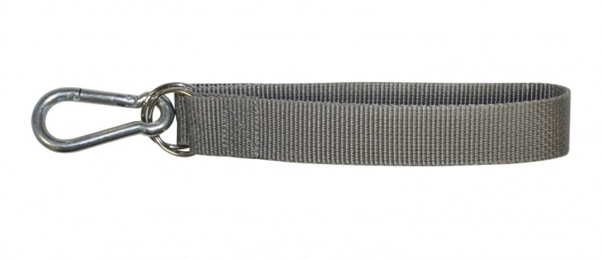

**Ophangriem voor Powertube**

met karabijnhaak

Technische gegevens:

|  |  |
| --- | --- |
| Artikelnummer | 70.022.40 |
| EAN code | 4017506080555 |
| Merk | Eurolux |
| Toepassing | voor ophanging aan truss of plafond |